Shark - AgriCloud
קישור למחברת ההגשה: | קישור
קישור לתיקיית גיט: | קישור

הפרויקט פותח כחלק מדרישות הקורס, ומיישם מערכת ענן מלאה לניטור וטיפול בצמחי סחלב, הכוללת חיישני IoT, ניתוח תמונה מול מאגר Hugging Face, מנוע חיפוש RAG המבוסס על LLM חיצוני, וצ'אטבוט AI. הפרויקט רץ במלואו מתוך מחברת Colab יחידה, עם Firebase כמסד נתונים.
1. מהות המוצר ומרכיביו
1.1 מודולים ופיצ'רים מעניינים
AgriCloud היא מערכת לניטור וטיפול בצמחי סחלב, שמטרתה לתת למגדל תמונת מצב מלאה על הצמח - הן מבחינה סביבתית (חיישנים) והן מבחינה ויזואלית (ניתוח תמונה). המערכת בנויה משמונה מסכים הפועלים כולם בתוך אפליקציית Gradio יחידה:
- העלאת תמונה (Image Upload) - ניתוח צבעים לזיהוי תסמיני מחלה, בשילוב השוואה למאגר Hugging Face להערכת חומרת המצב, ומעקב אחרי מגמת הבריאות של הצמח לאורך זמן.
- חיישני IoT - קריאה חיה של טמפרטורה, לחות אוויר, רטיבות קרקע ועוצמת אור משרת IoT מרכזי של הקורס, עם גרף מגמה והתרעות.
- חיפוש מאמרים (RAG) - מנוע חיפוש סמנטי בחמישה מאמרים אקדמיים על מחלות סחלב, שמייצר תשובה מנוסחת באמצעות מודל Gemini.
- לוח בקרה (Dashboard) - תצוגה מרוכזת של כל הנתונים, עם אפשרות סינון לפי טווח תאריכים וייצוא ל-CSV.
- יועץ טמפרטורה - גרף מד (gauge) חי המציג את הטמפרטורה הנוכחית ביחס לטווחים האופטימליים שנמצאו במאמרים.
- עוזר AI - צ'אטבוט שיחתי המבוסס על Gemini, עונה על שאלות גידול תוך שילוב הקשר מהמאמרים.
- הישגים (Achievements) - מערכת משחוק הכוללת ניקוד, רמות ותגים על בסיס השימוש בפועל במערכת.
- סוכן טיפול (Care Agent) - סוכן מבוסס מילות מפתח שמזהה את תוכן הפנייה של המשתמש ומפעיל בעצמו את הכלי הרלוונטי (חיישן, השקיה, חיפוש מאמרים או יציבות סביבתית).

1.2 Microservices שנעשה בהם שימוש
במערכת מומשו שישה microservices פנימיים, כל אחד באחריות יחידה וברורה, בהתאם לעקרונות שנלמדו בתרגול 8:
שירות | תפקיד
AlertService | בודק קריאות חיישנים מול ספים מוגדרים ומחזיר רשימת חריגות. משמש גם ב-IoT וגם ב-Dashboard
WateringScheduleService | מחשב המלצת השקיה לפי טרנד 5 הקריאות האחרונות של רטיבות הקרקע
LightAdvisorService | מפרש קריאת lux ומחזיר המלצה על עוצמת האור
HealthTrendService | עוקב אחרי מגמת הבריאות לאורך ניתוחי תמונה מרובים
EnvironmentStabilityService | מחשב אחוז קריאות תקינות מכלל ההיסטוריה. עושה שימוש ב-AlertService
CareReportService | מרכיב דוח טיפול יומי מתוצאות של שלושת השירותים האחרים

היתרון המרכזי בשימוש בשירותים האלה הוא הפרדת האחריות: כל שירות עוסק בהיבט אחד בלבד, מה שמנע כפילות קוד (לדוגמה, בדיקת הסף מול הטמפרטורה נכתבה פעם אחת ב-AlertService, ולא שוכפלה בכל מסך שצריך אותה). בנוסף, הקומפוזיציה בין השירותים - כמו השימוש של EnvironmentStabilityService ב-AlertService, ושל CareReportService בשלושה שירותים אחרים - איפשרה להרחיב את הדוח היומי מבלי לגעת בלוגיקה הקיימת.
1.3 KPI מרכזיים
נבחרו חמישה מדדי ביצוע שמשקפים את מטרת המערכת, מעקב עקבי אחרי מצב הצמח לאורך זמן:
- יציבות סביבתית - אחוז הקריאות שהיו בטווח תקין מתוך כלל הקריאות שנשמרו. מחושב על ידי EnvironmentStabilityService ומוצג בדשבורד.
- תדירות המלצות השקיה דחופות - כמה פעמים בשבוע האחרון הוחזרה המלצה "השקה עכשיו", כאינדיקציה לבעיות חוזרות ברטיבות הקרקע.
- מדד מעורבות משתמש - מספר הפעולות שבוצעו בכל אחד מהמסכים (דגימות, ניתוחי תמונה, חיפושים, שיחות עם הצ'אטבוט), הנשמר ב-Firebase עם חותמת זמן לכל פעולה.
- ניקוד יומי - סך הנקודות שנצברו ביום נתון, נשמר תחת daily_scores ב-Firebase, ומאפשר להשוות עקביות שימוש בין ימים.
- ציון דמיון ויזואלי - ציון ההתאמה שמחזיר מודל ההשוואה מול מאגר Hugging Face בכל ניתוח תמונה, כמדד לאיכות ולעקביות הניתוח.
1.4 ניתוח נתוני עתק
נתוני החיישנים שנאספו לאורך זמן (טמפרטורה, לחות, רטיבות קרקע ואור) נשמרים ב-Firebase עם חותמת זמן מלאה לכל קריאה, מה שמאפשר ניתוח מגמות. הניתוח שבוצע על הנתונים שנאספו הראה חריגה עקבית של הטמפרטורה מעל סף ה-30 מעלות שהוגדר במערכת, ולחות אוויר שנעה לרוב מתחת ל-40 אחוז - שילוב שמעלה את הסיכון למחלות פטרייתיות לפי המאמרים האקדמיים שבמאגר. הגרף שהופק מציג את התפלגות שלוש הקריאות (טמפרטורה, לחות, רטיבות קרקע) לאורך ציר הזמן, עם קווי סף מסומנים לכל מדד.
2. ארכיטקטורת המערכת
2.1 תרשים ומאפיינים מרכזיים
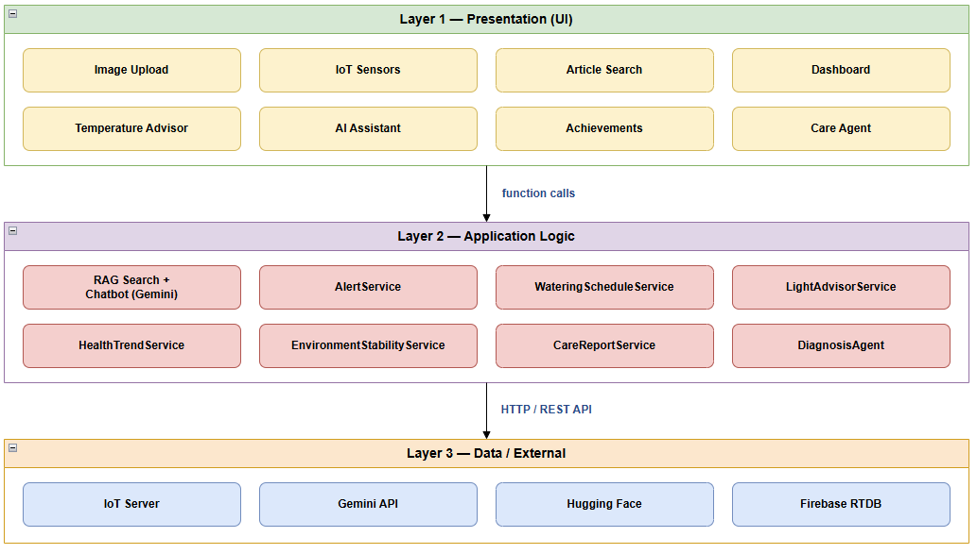
המערכת בנויה בשכבות: שכבת הממשק (Gradio Blocks, תא יחיד הכולל את כל שמונת המסכים), שכבת הלוגיקה (Microservices ופונקציות עזר בתאים קודמים), ושכבת הנתונים (Firebase Realtime Database, הנגיש ישירות דרך REST API ולא דרך firebase_admin, בשל אי-תאימות הספרייה לסביבת Colab). בנוסף מתחברת המערכת לשני שירותים חיצוניים: שרת ה-IoT המרכזי של הקורס, ו-Gemini API עבור הצ'אטבוט ומנוע ה-RAG.
מבנה המחברת מחולק לתאים לפי תפקיד: התקנות, בניית אינדקס RAG, חיבור ל-LLM, חיבור לחיישנים ולמאגר Hugging Face, הגדרת מצב גלובלי ו-Microservices, הגדרת הצ'אטבוט, ולבסוף תא אחד המכיל את כל שמונת המסכים יחד עם ה-CSS, כדי לעמוד בדרישה שכל הפיצ'רים יופיעו באפליקציה אחת בתא בודד.

2.2 Use Case מעודכן
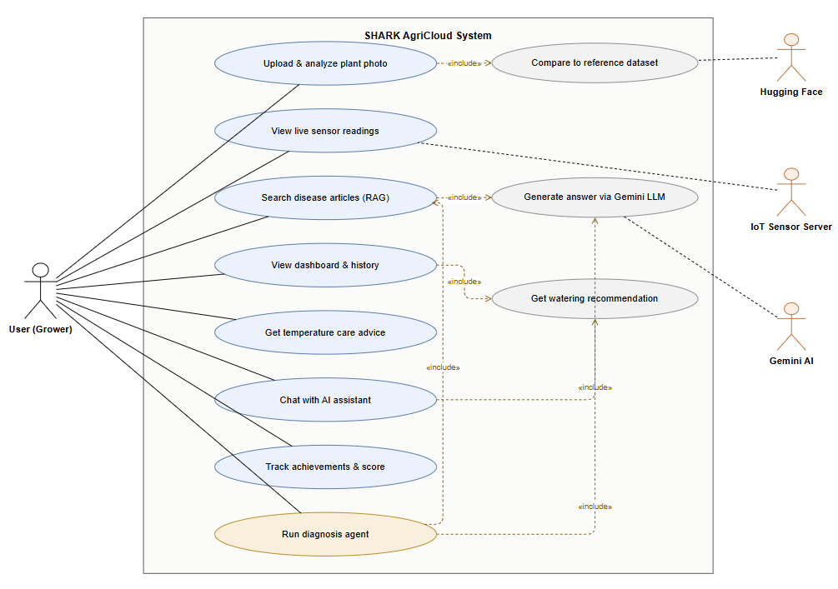
2.3 דרישות פונקציונליות
- העלאת תמונות וניתוח AI - המערכת מאפשרת העלאת תמונת צמח וניתוח אוטומטי לזיהוי תסמיני מחלה (כתמים צהובים, חומים או שחורים), בשילוב השוואה למאגר Hugging Face להערכת חומרת המצב.
- קליטת נתוני IoT בזמן אמת - המערכת מתממשקת מול שרת חיישנים מרכזי וקולטת טמפרטורה, לחות אוויר, רטיבות קרקע ועוצמת אור על פי דרישה, עם נתונים מסומלצים כגיבוי כששרת ה-IoT אינו זמין.
- מערכת המלצות וטיפול - המערכת מייצרת המלצות השקיה אוטומטיות על בסיס מגמת רטיבות הקרקע, וכן דוח טיפול יומי המשלב נתוני חיישנים וניתוח תמונה.
- דשבורד ויזואלי והיסטוריה - המערכת מציגה גרפי מגמה עם סינון לפי טווח תאריכים, ושומרת היסטוריה מלאה של קריאות ותמונות ב-Firebase.
- ניהול משימות ומשחוק - המערכת כוללת מסך הישגים אישי עם ניקוד, רמות ותגים המתעדכנים אוטומטית לפי פעולות המשתמש.

3. דרישות לא פונקציונליות - אתגרים
ביצועים (Performance Efficiency)
שרת ה-IoT המרכזי לעיתים נדרש עד כ-30 שניות להתעורר מאחר שהוא רץ על שירות Render בתצורת Free Tier, שמשהה שרתים לא פעילים. נפתר על ידי הפעלת בקשת 'העירור' ברקע כבר בתא ההתקנה הראשון, במקביל להתקנת שאר הספריות, כך שעד שהמשתמש מגיע למסך החיישנים השרת כבר ער.
אמינות (Reliability)
ניסיון ראשוני להשתמש ב-firebase_admin נכשל בסביבת Colab, מכיוון שהספרייה מנסה לאתר Credentials של Google Compute Engine שאינם קיימים שם. הפתרון היה מעבר מלא ל-REST API ישיר מול Firebase, תוך ניצול העובדה שכללי הגישה (Rules) של מסד הנתונים הוגדרו כפתוחים.
מפתח ה-Gemini API עבר מספר תקלות אמינות במהלך הפיתוח - כולל חסימה אוטומטית לאחר חשיפתו בריפוזיטורי ציבורי ב-GitHub .
Google סורקת ריפואים ומבטלת מפתחות שנחשפו. הפתרון היה מעבר לפרויקט Google Cloud חדש ושימוש עקבי בגרסת ה-SDK הישנה יותר (google-generativeai) שתואמת ל-Free Tier.
שמישות (Usability)
Gradio אינו כולל רכיב Date Picker מובנה, מה שהקשה על מתן ממשק אינטואיטיבי לסינון לוח הבקרה לפי תאריך ספציפי. מספר ניסיונות לשלב לוח שנה מותאם HTML מסונכרן ל-Gradio באמצעות JavaScript לא הניבו תוצאות טובות. נבחר לבסוף פתרון פשוט ועקבי יותר - Dropdown עם טווחי זמן קבועים (היום / 7 ימים אחרונים / 30 ימים אחרונים / הכל), על חשבון גמישות הבחירה.
תחזוקתיות (Maintainability)
מבנה ה-Firebase תוכנן כך שכל סוג נתון מקבל נתיב נפרד (sensor_history, uploaded_images, chat_history, search_history, daily_scores, plant_disease_index), מה שמפשט דיבוג וניתוח נתונים בנפרד לכל רכיב.
אבטחה (Security)
מפתח ה-API של Gemini נשמר בקוד המחברת עצמה בהתאם להנחיות התרגול, על אף שזו אינה שיטת העבודה המומלצת בסביבת ייצור. הסיכון התממש בפועל כאשר GitHub זיהה את המפתח וחסם אותו אוטומטית.

4. ביקורת מכלי AI וציון SUS
לאורך הפרויקט נעשה שימוש בכלי AI (Claude) לצורך דיבוג, כתיבת קוד עזר, וייעוץ ארכיטקטוני. הכלי סייע רבות באיתור מהיר של שגיאות (למשל, זיהוי שפונקציה הוגדרה פעמיים בתאים שונים ודרסה את עצמה), אך דרש בקרה צמודה: לעיתים הציע פתרונות שלא התאימו לגרסת הספרייה המותקנת בפועל, ונדרשו מספר סבבי תיקון עד להגעה לפתרון שעבד בפועל בסביבת Colab (לדוגמה, בעיית התאמת הפורמט בין הספריות google-genai ל-google-generativeai).
חוויית שימוש ב-SHARK AgriCloud
עברתי על המערכת ובדקתי את כל המסכים – העלאת תמונה לניתוח מחלות, קריאת חיישני IoT (טמפרטורה/לחות/רטיבות קרקע), חיפוש במאמרים האקדמיים, הדשבורד המרוכז, ויועץ הטמפרטורה. הנה איך זה הרגיש לי כמשתמשת אמיתית:
התחלתי מהעלאת תמונה של הסחלב שלי כדי לבדוק את ניתוח הצבעים – זה הפתיע אותי לטובה, קיבלתי דוח מסודר עם אבחנה אפשרית (למשל חשד לריקבון שחור) והפניה למאמר הרלוונטי, וזה גרם לי להרגיש שיש כאן בסיס מדעי אמיתי ולא רק ניחוש. אחר כך עברתי למסך החיישנים ולחצתי על "דגימה" – קיבלתי קריאות בזמן אמת (או סימולציה כשהשרת לא זמין, מה שקצת בלבל אותי כי לא תמיד היה ברור אם המידע אמיתי או מדומה). ניסיתי גם את חיפוש המאמרים עם שאלה על "leaf blight" וקיבלתי תשובה מגובשת מ-Gemini עם הפניות. הדשבורד נתן לי תמונה כללית נחמדה, ויועץ הטמפרטורה נתן המלצה קונקרטית על סמך הקריאה החיה.
בסך הכול הרגשתי שהמערכת "חכמה" ומבוססת על ידע אמיתי, אבל לפעמים היה לי קשה להבין מאיפה כל פיסת מידע מגיעה (חיישן אמיתי מול סימולציה, איזה מאמר בדיוק).
שאלון SUS לא מסכימה כלל=1, מסכימה לחלוטין=5
- הייתי רוצה להשתמש במערכת זו לעיתים תכופות – 4
- מצאתי כי המערכת מסובכת ללא סיבה – 2
- חשבתי שהמערכת קלה לשימוש – 4
- אזדקק לתמיכת איש טכני כדי שאוכל להשתמש במערכת זו – 2
- מצאתי כי הפונקציות השונות של המערכת היו מתואמות היטב – 4
- חשבתי כי היה יותר מדי חוסר עקביות במערכת זו – 2
- לדעתי רוב האנשים יהיו מסוגלים ללמוד להשתמש במערכת זו בקלות – 4
- מצאתי כי המערכת מסורבלת מאוד לשימוש – 2
- חשתי בטחון רב כאשר השתמשתי במערכת – 4
- עלי ללמוד הרבה דברים לפני שאוכל להשתמש במערכת זו – 2
שאלון Engagement (1 = לא כלל, 7 = לאורך כל ההתנסות)
- הזמן "טס" במהלך ההתנסות – 5
- ביצעתי את ההתנסות בהנאה רבה – 6
- ההתנסות היתה בעלת משמעות ומטרה – 6
- ההתנסות היתה מאתגרת עבורי – 4
- התמדתי בהתנסות גם כאשר הדברים לא התקדמו בצורה טובה (למשל כשהשרת היה איטי) – 5
שאלות פתוחות
האם המערכת מותאמת לאוכלוסייה אליה היא מכוונת?
בגדול כן – היא מיועדת לגדלני סחלבים חובבים או סטודנטים לחקלאות/ביולוגיה, והממשק בגישה של גרדיו פשוט ונגיש גם למי שלא טכני. עם זאת, חלק מהמידע (למשל אזכור מאמרים אקדמיים באנגלית) עלול להיות פחות נגיש למשתמש הביתי הממוצע שרק רוצה לדעת אם להשקות את הצמח.
אלמנטים שאהבתי במערכת:
אהבתי מאוד את החיבור בין הניתוח החזותי של התמונה לבין ההפניה הישירה למאמרים המדעיים – זה נותן תחושת אמינות. גם הדוח היומי (Care Report) שמסכם את כל המידע במקום אחד היה שימושי, וכך גם הצבעים/אייקונים (🟢🟡🔴) שנתנו אינדיקציה מהירה למצב.
אלמנטים שיש לשפר במערכת:
הייתי רוצה שקיפות ברורה יותר מתי הנתונים מגיעים מהחיישן האמיתי ומתי הם סימולציה, כי כרגע זה כתוב בטקסט קטן וקל לפספס. כמו כן, כדאי הסבר קצר יותר (בעברית או פשוט יותר) למי שלא מכיר מונחים כמו "Phytophthora" או "Fusarium", כדי שהאבחנות יהיו מובנות גם למשתמש לא-טכני.
אי-זוגיים: (4-1)+(4-1)+(4-1)+(4-1)+(4-1) = 15
זוגיים: (5-2)+(5-2)+(5-2)+(5-2)+(5-2) = 15
סכום = 30
ציון = 30 × 2.5 = 75
התייחסות למשוב המשתמשת
המשוב שקיבלנו (ציון SUS: 75, ברמת שמישות טובה) הצביע על שתי נקודות עיקריות לשיפור: חוסר שקיפות לגבי מקור הנתונים (חיישן אמיתי מול סימולציה), וקושי להבין מונחים רפואיים-בוטניים כמו Phytophthora או Fusarium ללא רקע מקצועי.
בעקבות ההערה הראשונה, הבהרנו במסך החיישנים את התיוג בין נתונים אמיתיים לסימולציה - כך שהמשתמש יודע בבירור מאיפה מגיע כל ערך. לגבי המונחים המקצועיים, הוספנו בדוחות האבחון הסבר קצר לצד כל מונח, כדי שהאבחנה תהיה מובנת גם למי שאינו בעל רקע מדעי, מבלי לוותר על הביסוס המדעי שהמשתמשת עצמה ציינה כערך מרכזי של המערכת.

5. מערכת מלאה ועובדת
המערכת פועלת במלואה מתוך תא Gradio יחיד (בתא האחרון של המחברת), הכולל את שמונת המסכים שתוארו בסעיף 1.1. הצגת נתוני החיישנים מתבססת על קריאה חיה משרת ה-IoT המרכזי, מנוע ה-RAG מבוסס על אינדקס הפוך (inverted index) מ-5 מאמרים אקדמיים בשילוב embeddings סמנטיים, ומעביר את התוצאה למודל Gemini לניסוח תשובה סופית, החיבור ל-Hugging Face נעשה דרך טעינת מאגר תמונות ייחוס (Orchid dataset) והשוואת היסטוגרמת צבעים, והצ'אטבוט מבוסס גם הוא על Gemini, עם prompt מערכת ייעודי ושילוב הקשר מהמאמרים הרלוונטיים לשאלה. כל הנתונים - קריאות חיישנים, תמונות שנותחו, שיחות וחיפושים - נשמרים ב-Firebase ונטענים מחדש אוטומטית בכל הרצה מחדש של המחברת.
6. KPI - הרחבה
מעבר לחמשת המדדים שתוארו בסעיף 1.3, חשוב לציין שהמדדים נבחרו כך שכל אחד מהם ניתן למדידה אוטומטית מתוך הנתונים הנשמרים ב-Firebase, ללא צורך בהזנה ידנית - כך שהם רלוונטיים גם לשימוש ארוך טווח במערכת ולא רק לתקופת הפיתוח.
7. תיק תחזוקה
להלן תיאור קבצי המחברת והאובייקטים המרכזיים בקוד:
תא | תוכן
Cell 2 | התקנות: gradio, sentence-transformers, nltk, requests, pytz, google-generativeai
Cell 4 | בניית inverted index מ-5 מאמרים ו-embeddings עם  sentence-transformers
Cell 5 | פונקציית run_rag_query_with_llm -חיבור RAG ל-Gemini
Cell 7 | חיבור לשרת IoT, טעינת HF dataset, פונקציות get_latest_temperature ו-find_closest_hf_match
Cell 9 | הגדרת משתנים גלובליים, 6 microservices, ו-REST API ל-Firebase
Cell 11 | Gemini chatbot - chatbot_respond_stream ו-SYSTEM_PROMPT
Cell 13 | הגדרת CSS ולוגיקת המסכים (event handlers, פונקציות עזר)
Cell 14 | כל 8 המסכים ב-Gradio Blocks

פונקציות מרכזיות: AlertService.evaluate בודקת קריאת חיישנים מול ספים; WateringScheduleService.get_recommendation מנתחת מגמת רטיבות קרקע; run_diagnosis_agent מנתחת טקסט חופשי ומפעילה את הכלי המתאים; get_achievements בונה את תצוגת ה-HTML של מסך ההישגים ומחשבת ניקוד לפי טווח תאריכים; save_sensor_to_firebase, save_image_to_firebase וכן הלאה - כל אחת שומרת רשומה מתאימה תחת הנתיב הרלוונטי ב-Firebase.

8. תיק למשתמש
תיאור המערכת
SHARK-AgriCloud היא מערכת לניטור סחלבים. המערכת רצה כמחברת Colab ומציגה ממשק גרפי דרך Gradio. היא מאפשרת לעקוב אחרי מצב הצמח באמצעות חיישנים, לנתח תמונות, לחפש מידע ממאמרים אקדמיים ולקבל ייעוץ מ-AI.

הרצת המערכת
כדי להפעיל את המערכת יש לפתוח את המחברת SHARK_HW3.ipynb ב-Google Colab וללחוץ על Run All, התהליך לוקח כ-1-2 דקות. בסוף הרצת התא האחרון מופיעה כתובת Gradio - יש ללחוץ עליה כדי לפתוח את הממשק. אם אחד מהתאים נכשל, ניתן להריץ אותו מחדש לבדו.

המסכים
1. העלאת תמונה
במסך זה מעלים תמונה של הסחלב ומקבלים דוח בריאות. תחילה בוחרים את סוג הצמח מהרשימה, מעלים תמונה, ולוחצים על Analyze plant. המערכת מנתחת את הצבעים בתמונה, מזהה תסמינים אפשריים כמו כתמים צהובים, חומים או שחורים, ומחזירה אבחנה והמלצות טיפול. בנוסף מוצגת מגמת הבריאות לאורך כל הניתוחים שבוצעו.

2. חיישנים
לחיצה על Sample now שולחת בקשה לשרת IoT ומציגה את ערכי הטמפרטורה, לחות האוויר, רטיבות הקרקע ועוצמת האור כפי שנקלטו מהחיישנים. הנתונים נשמרים ב-Firebase ומוצגים בגרף. לעיתים השרת צריך כ-30 שניות להתעורר. ניתן לנקות את הגרף באמצעות Clear graph.

3. חיפוש מאמרים
מסך זה מאפשר לחפש מידע בחמשת המאמרים האקדמיים שנטענו למערכת. מקלידים שאלה באנגלית ולוחצים Enter. המערכת מוצאת את הקטעים הרלוונטיים ביותר ומעבירה אותם ל-Gemini שמנסח תשובה.

4. לוח בקרה
הדשבורד מציג סקירה כוללת של מצב המערכת: מספר דגימות, מספר תמונות שנותחו, יציבות סביבתית, וגרפי מגמה. ניתן לסנן את הנתונים לפי טווח זמן: הכל, היום, 7 ימים אחרונים, או 30 ימים אחרונים. הלוח מתרענן אוטומטית כל 30 שניות.

5. יועץ טמפרטורה
המסך קורא את הטמפרטורה הנוכחית ומציג גרף סרגל עם ארבעה אזורים: Too Cold, Optimal, Warning ו-Danger. ליד הגרף מוצגות הנחיות טיפול מותאמות לטמפרטורה הנוכחית על בסיס הסף שנמצא במאמרים. המסך מתרענן כל 60 שניות.

6. עוזר AI
צ'אטבוט המבוסס על Gemini ומתמחה בגידול סחלבים. מקלידים שאלה ולוחצים Enter. ניתן לשאול על מחלות, טיפול, השקיה ועוד. ניתן לנקות את השיחה בלחיצה על כפתור פח האשפה.

7. הישגים
מסך הניקוד עוקב אחרי הפעילות במערכת ומעניק נקודות: דגימת חיישן מוסיפה 10 נקודות, ניתוח תמונה 25, חיפוש 5, ושיחה עם ה-AI 10. קיימות ארבע רמות: Seedling עד 100 נקודות, Sprout עד 250, Bloomer עד 500, ו-Master Grower מעל 500. כמו כן נפתחים תגים לפי פעולות שבוצעו. ניתן לראות היסטוריה שבועית של הניקוד.

8. סוכן טיפול
מסך זה מאפשר לתאר את מצב הצמח בשפה חופשית, והסוכן מחליט בעצמו אילו כלים להפעיל. לדוגמה, ניתן לכתוב "The leaves are turning yellow and it feels warm" וללחוץ Enter. בצד שמאל מוצגת הסיבה לבחירת כל כלי, ובצד ימין התוצאה.

שמירת נתונים
כל הנתונים נשמרים ב-Firebase Realtime Database באופן אוטומטי: דגימות חיישנים, שמות קבצי התמונות שנותחו, מספר חיפושים וצ'אטים, וניקוד יומי. בהרצה חדשה של המחברת הנתונים נטענים חזרה אוטומטית.

9-10. התייחסות למשוב שבוע 12
להלן טבלת ההערות שהתקבלו במהלך ההצגה בשבוע 12, יחד עם התייחסות הצוות:
הערה | האם יש צורך בשינוי במערכת בעקבות ההערה? | נימוק
עיצוב | לא | המערכת מעוצבת בצורה טוב, לא עמוסה מידי ולא פשוטה מידי
שיפור מהירות טעינה | כן | עברנו על הקוד, מחקנו קטעי קוד שחוזרים על עצמם על מנת להוריד את הזמן
התראות בזמן אמת | כן | נוסף למשל במסך של הgemini שכאשר יש עליו עומס נקבל הודעה מתאימה

11. התייחסות למשוב Code Review - שבוע 13
להלן ההערות שהתקבלו מהצוות השני, יחד עם התייחסות הצוות לכל הערה:
המשוב:
קריטריון | הסבר
מימוש | האם הקוד מבצע את הנדרש? פרטו.  תשובה: הקוד מבצע בצורה מלאה את הדרישות הפונקציונליות. הוא מקשר בהצלחה ממשק משתמש מורכב של Gradio, מודל שפה, ומסד נתונים בענן (Firebase), והמערכת מספקת מענה מלא לתרחישים השונים של מגדלי סחלבים.
יעילות | האם ניתן לשפר את יעילות הקוד?כיצד?  תשובה: יהיה ניתן לשמור את המאמרים בדטאבייס על מנת לחסוך את הסקריפינג כל פעם מחדש
פשטות | האם ניתן לפשט את הקוד?כיצד?  תשובה: הקוד פשוט להבנה עם תיעוד רחב, אולי ניתן לאחד חלקים של RAG על מנת לאגד חלקים שקשורים אחד לשני.
מודולריות | האם הקוד מודולרי מספיק? (חלוקה תקינה לקבצים, פונקציות ומחלקות)  תשובה: הקוד מודלרי מאוד ומחולק לתאים שניתנים להרצה בנפרד.
באגים וטעויות | האם ישנם מקרים בהם הקוד לא מתנהג כצפוי? אילו?  תשובה: מידי פעם הסקריפינג לא מצליח ואפשר כמו שאמרנו מקודם לשמור את המאמרים בדטאבייס.
טיפול בשגיאות | האם ישנה התראה על שגיאות משתמש?האם ישנו שימוש במנגנון תפיסת שגיאות?האם הבדיקה ודיבוג הקוד נוחים?האם הודעות המשתמש ברורות וידידותיות למשתמש?  תשובה: כן כאשר ה-api של gemini היה תחת עומס הוצגה שגיאה בצורה של json אבל אולי היה ניתן להציג ממשק טקסטואלי ידידותי יותר למשתמש
בדיקות | האם יש בדיקות שניתן להוסיף?  תשובה: הקוד אינו כולל בדיקות יחידה אוטומטיות (Unit Tests) או בדיקות אינטגרציה מובנות כחלק מקובץ הריצה. כל תהליך הבדיקה מבוסס על הרצה ידנית אינטראקטיבית של רכיבי ה-UI.
שימושיות | האם הממשק שימושי? (usability)? האם המערכת מעוררת רצון להמשיך להשתמש בה?  תשובה: כן, הממשק מאוד עשיר ונעים לעין, הטאבים מאוד ברורים למשתמש ואין עקומת למידה תלולה.
תיעוד | האם הקוד מתועד?  תשובה: יש תיעוד מרובה ועשיר לכל תא, אפשר לדעת מה כל משתנה עושה ומה כל פונקציה מבצעת
אתיקה ושקיפות | האם יש שימוש בנתוני משתמש אשר מפרים פרטיותו?האם ישנו הסבר למשתמש כיצד האלגוריתם מתנהג? האם ישנו algorithmic bias כנגד קבוצה או פרטים מסוימים?  תשובה: אין popup לאישור תנאי שימוש, אבל מצד שני אין התחברות משתמש ולכן לא נשמרים נתונים.
אבטחה | האם ישנו מידע אבטחה (שמות משתמש, ססמאות) גלויים?  תשובה: המפתח API של גימיני גלוי, רצוי להעביר אותו ל-Secrets  המפתח נמצא בבלוק 4 ונקרא API_KEY
ביצועים | האם שינוי עתידי בקוד יכול לגרום לפגיעה בביצועים?כיצד ניתן לשפר?  תשובה: אני לא רואה איך שינוי בקוד יכול לפגוע בביצועים, אולי רק לשפר על פי הבדיקות.
קריאות – readability | האם הקוד מובן בקלות? אילו חלקים בקוד היו לא ברורים עבורך?כיצד ניתן לשפר את קריאות הקוד?  תשובה: הקוד מאוד ברור וקל להבנה, אין מה להוסיף.
האם בוצע שינוי בעקבות ההערה? יש לפרט | תגובה | הערה
איחדנו חלקים של RAG על מנת להימנע מחזרתיות | כן, בהינתן זמן מספק לשיפור | פשטות
לא היו הערות לשיפורים לכן אין שינוי | . | מימוש
אין הערות לשיפור | . | מודולריות
האתר עולה בזמן מספיק טוב, לא חושבים שיש צורך להעמיס על הדאטא בייס בשביל לחסוך כמה שניות בודדות | לא נתקן | יעילות
נכון הסקריפינג זה תלוי בזמינות האתר ובנוסף להערת היעילות(שדומה במהות), נוסיף הערת שגיאה מתאימה | יטופל בהינתן זמן מספק לשיפור | באגים
נשנה את ההצגה של שגיאות מפורמט json לטקסט ידידותי למשתמש המתאר את הבעיה כמו שצריך עד כדי | טופל | טיפול בשגיאות

תגובתנו:

מקורות
מאמרים אקדמיים ששימשו למאגר ה-RAG: חמישה מאמרים בנושאי Phytophthora root rot, leaf blight, זיהוי mycobiont, גידול והכלאת סחלבים, ומחלות ויראליות בסחלבים - הקישורים המלאים מופיעים בקוד המחברת בתא בניית האינדקס.
מאגר תמונות ההשוואה: Hugging Face - SII-YDD/Orchid dataset.
שרת IoT מרכזי: שרת הקורס בכתובת server-cloud-v645.onrender.com.
מודל שפה: Google Gemini API (gemini-2.5-flash / gemini-1.5-flash).

